SPOROČILO ZA JAVNOST, Ljubljana, 9. junij 2023
SUSAN MEISELAS: MEDIACIJE
Galerija Jakopič, 20. 6.–22. 10. 2023
Vljudno vas vabimo na odprtje fotografske razstave Susan Meiselas: Mediacije, ki ga bo v torek, 20. junija 2023 ob 18.00 v Galeriji Jakopič uvedel pogovor s fotografinjo Susan Meiselas. Razstavo bo ob 19.00 odprla veleposlanica Združenih držav Amerike v RS Jamie Lindler Harpootlian.

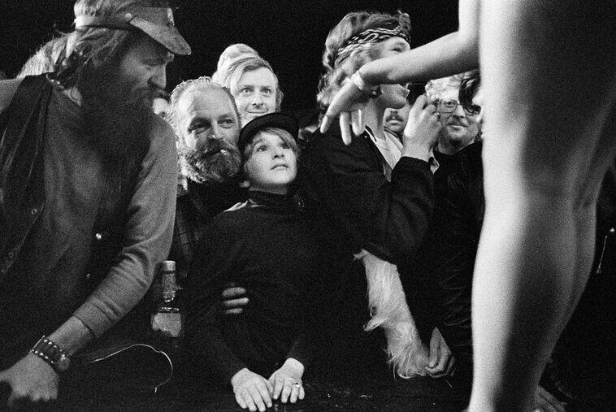
Pred predstavo, Tunbridge, Vermont, ZDA, 1974 ©Susan Meiselas / Magnum Photos
Susan Meiselas velja za eno najbolj družbeno angažiranih in ozaveščenih fotografinj na svetu. Je članica priznane agencije Magnum Photos ter predsednica fundacije Magnum. Razstava Mediacije poudarja njeno edinstveno delovno metodo, ki združuje fotografijo, video, zvok in instalacijo ter raziskuje različne časovne lestvice in konflikte, od osebnih do geopolitičnih.

VEČ O RAZSTAVI:
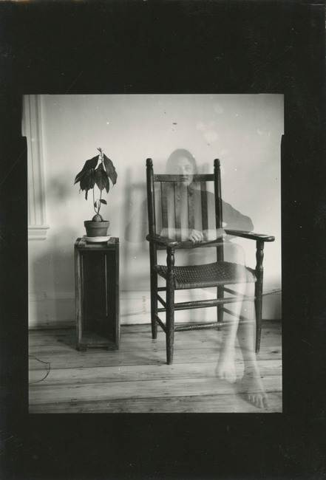
Susan Meiselas (ZDA, 1948), vse od leta 1976 članica prestižnega fotografskega združenja Magnum Photos, že pet desetletij uporablja fotoaparat za pričevanje in povezovanje. Prepotovala je ves svet, ukvarja pa se z najrazličnejšimi temami, od spolne industrije do vojn in kršitev človekovih pravic. K mnogim svojim subjektom se večkrat vrača, vzpostavlja odnose v različnih časovnih obdobjih in pripoveduje zgodbe na osebni in geopolitični ravni. Pri svojem delu se sprašuje ne le o tem, kaj fotografije prikazujejo, temveč tudi o tem, komu služijo.
Razstava Mediacije združuje projekte, nastale od začetka fotografinjine kariere v sedemdesetih letih prejšnjega stoletja do danes, in poudarja njen edinstveni pristop. Čeprav fotografija ostaja njeno osnovno izrazno sredstvo, vedno več uporablja tudi druge medije, kot so knjige, film in zvočni posnetki; tako razširja svoje fotografsko delo in okoli njega oblikuje pripovedi. Zbira, objavlja in razstavlja tudi najdene posnetke in dokumente, kot del multimedijskih instalacij ali spletnih arhivov, ter s tem vključuje glasove posameznikov in skupnosti, ki so žrtve nasilja in zatiranja.
Ta retrospektiva nosi ime Mediacije ‒ po razstavljeni instalaciji, ki kritično preizprašuje fotografije, ki jih je Susan Meiselas posnela med ljudskim uporom v Nikaragvi v letih 1978 in 1979. Postavlja provokativna vprašanja o ustvarjanju, uporabi in dojemanju podob v različnih kontekstih in zgodovinskih trenutkih. Prav zaradi tega kritičnega odnosa, tudi do lastnega dela, je avtoričin prispevek k sodobni fotografiji tako neprecenljiv.
Razstava se začenja z zgodnjo serijo 44 Irving Street, v kateri je Meiselasova z intimnimi portreti prikazala svoje sostanovalke iz internata. Dekleta z ulice Prince Street dokumentirajo avtoričino dolgoletno vez z dekleti iz soseske v New Yorku. Portreti na verandi prikazujejo prebivalce Južne Karoline pred njihovimi domovi, Karnevalske striptizete pa raziskujejo življenje žensk v karnevalskih predstavah.
Z instalacijo Mediations Susan Meiselas ponovno ovrednoti pomen in kroženje svojih fotografij iz Nikaragve. Druga instalacija, Življenje podobe: Mož z molotovko, sledi vplivu ikonične fotografije nikaragovske revolucije. Projekt Kurdistan, ki še vedno poteka, sestavlja vizualno zgodovino kurdskega ljudstva, pri čemer združuje fotografije Meiselasove z zbranim gradivom. Spletna platforma akaKURDISTAN služi kot prostor kolektivnega spomina za kurdsko diasporo.
Z namenom ozaveščanja o nasilju v družini je Susan Meiselas ustvarila projekt Arhivi zlorabe, v okviru katerega je v San Franciscu kot plakate na avtobusnih postajališčih razstavila kolaže policijskih poročil in fotografij s kraja zločina. V svojem poznejšem delu Njihova lastna soba je sodelovala z ženskami, ki so bile žrtev zlorab; združila je fotografije, pričevanja in njihove kolaže ter tako ujela edinstvenost vsake sobe in ustvarila trajen spomin na določen prostor.
Pričujoča retrospektiva osvetljuje fotografinjin neprecenljivi prispevek k sodobni fotografiji, ki ga zaznamujeta njen kritični pristop in zavzemanje za krepitev marginaliziranih glasov.
Več o Susan Meiselas: https://www.susanmeiselas.com/
KRATKA BIOGRAFIJA:
Susan Meiselas (ZDA, 1948) že pet desetletij uporablja svoj fotoaparat kot orodje pričevanja in povezovanja. Njene fotografije sprožajo provokativna vprašanja o dokumentarni praksi ter o odnosu med fotografom in subjektom. V začetku kariere je delala kot učiteljica v New Yorku in organizirala fotografske delavnice za podeželske šole na ameriškem jugu. Med najhujšimi državljanskimi vojnami v teh državah je potovala v Nikaragvo in pozneje v Salvador. V naslednjih desetletjih se je še naprej vključevala v različne skupnosti in spremljala konflikte po vsem svetu. Meiselasova je prepotovala svet in pokrivala različne teme, od spolne industrije do vojn in kršitev človekovih pravic. Opozarja na manjšine in konflikte, ki so pogosto spregledani. Vselej si prizadeva za neposreden stik in dialog z ljudmi, ki jih upodablja.
Foto: 44 Irving St., Cambridge, MA, ZDA, 1971 © Susan Meiselas / Magnum Photos
MOJSTRSKI TEČAJ GALERIJE JAKOPIČ S SUSAN MEISELAS:
Fotografski pristop Susan Meiselas temelji na sodelovanju in vključuje pogled ljudi, ki jih fotografira. Zato je predlagala, da ob njeni razstavi v Galeriji Jakopič v Ljubljani izvedemo mojstrski tečaj Fotografija opolnomoča. Tako smo aprila objavili odprti poziv, s katerim smo iskali projekte, katerih cilj je bistveno povečati prepoznavnost, vključenost, sodelovanje in opolnomočenje različnih skupnosti v Sloveniji.
Za delavnico s Susan Meiselas ter še dvema uglednima strokovnjakinjama s področja fotografije Lydio Matthews in Luciano Pinchiero je bilo izbranih 13 projektov, pri razvoju katerih z različnimi skupnostmi sodelujejo: Polonca Avanzo, Katja Bidovec, Metod Blejec, Simon Chang, Jošt Franko, Jaka Gasar, Petra Godeša, Katja Goljat, Blaž Gutman, Nal Kocjan, Dagmar Nared, Nina Rojc, Ljuba Sorokina, Arven Šakti Kralj in Marijo Župan.
V sklopu mojstrskega tečaja so se izbrani fotografi in fotografinje z mentoricami že srečali preko spleta in obravnavali izbrane projekte. Sledilo je neodvisno terensko delo, namenjeno dokumentiranju izbrane skupnosti in individualne priprave snovanja vizualne pripovedi.
V živo se bodo udeleženci z mentoricami srečali na dvodnevni delavnici 17. in 18. 6. 2023 v Galeriji Jakopič, kjer bodo nastali projekti finalizirani za končno obliko predstavitve.
Prvi projekt z delavnice, ki ga podpisuje fotografinja Katja Bidovec, je bil predstavljen že na dogodku v Muslimanskem kulturnem centru Ljubljana, 8. junija 2023.
SPREMLJEVALNI PROGRAM RAZSTAVE
17. in 18. 6. 2023, 10.00 do 18.00
Fotografija opolnomoča; dvodnevni mojstrski tečaj s Susan Meiselas in s strokovnjakinjama s področja fotografije Lydio Matthews in Luciano Pinchiero. 17. in 18. 6. 2023, 10.00 do 18.00
Samo za udeležence.
20. 6. 2023 ob 18.00
Pogovor s Susan Meiselas pred odprtjem
Vstop prost.
KOLOFON:
Produkcija: Muzej in galerije mesta Ljubljane, Magnum Photos Fotografinja: Susan Meiselas Kustosinja (Galerija Jakopič): dr. Marija Skočir Vodja studia (Susan Meiselas Studio): Luciana Pinchiero Strokovna sodelavka (Galerija Jakopič): Julija Hoda Soavtorji zasnove: Carles Guerra (nekdanji direktor Fundació Antoni Tàpies, Barcelona), Marta Gili (nekdanja direktorica Jeu de Paume, Paris) Posebna zahvala: Andréa Holzherr (Magnum Photos) Oblikovanje: Bojan Lazarevič (Agora Proars) Projekt sta omogočila: Mestna občina Ljubljana, Ministrstvo za kulturo RS Projekt je podprlo: Veleposlaništvo Združenih držav Amerike v RS Medijski pokrovitelj: TAM-TAM, Europlakat

OPOZORILO GLEDE OBJAVE PR FOTOGRAFIJ:
V skladu z varovanjem avtorskih pravic, vas naprošamo, da vse fotografije iz press paketa ob razstavi Susan Meiselas oz. fotografije o razstavi in fotografinji, objavljene na spletnih straneh GJ/MGML, objavljate v izvirni različici, brez kakršnihkoli posegov vanje in jih ne prekrivate z napisi. Naprošamo tudi za dosledno rabo podpisov fotografij in navedbo avtorstva.

